Andrea Solís Moreno 1ºDAW
12/01/2026

Sistemas Informáticos Unidad 4. Tarea 2.

Tarea 2. Realizar los 24 ejercicios del Manual Práctico de Linux - Capítulo 2

EJERCICIO 1º: ¿En qué directorio se encuentran los ficheros de configuración del sistema?

→En el directorio /etc

EJERCICIO 2º: Para entrar en un sistema Linux hace falta

a) nombre de usuario, contraseña y dirección IP.

→b) nombre de usuario y contraseña

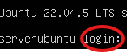

c) únicamente una contraseña..

EJERCICIO 3º Muestra el contenido del directorio actual.

→ls
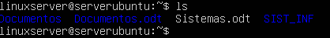

EJERCICIO 4º: Muestra el contenido del directorio que está justo a un nivel superior.

ls . .
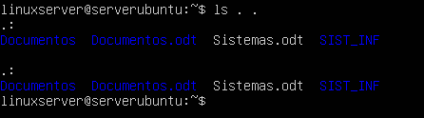
EJERCICIO 5º:¿En qué día de la semana naciste?, utiliza la instrucción cal para averiguarlo.

Nací el 23 de enero del 2004

cal 1 2004

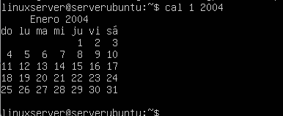

Antes no me dejaba con el comando cal porque no lo tenía instalado, para instalarlo solo hay que usar el comando sudo apt install ncal, te pedirá la contraseña y vuelves a introducir el comando cal.
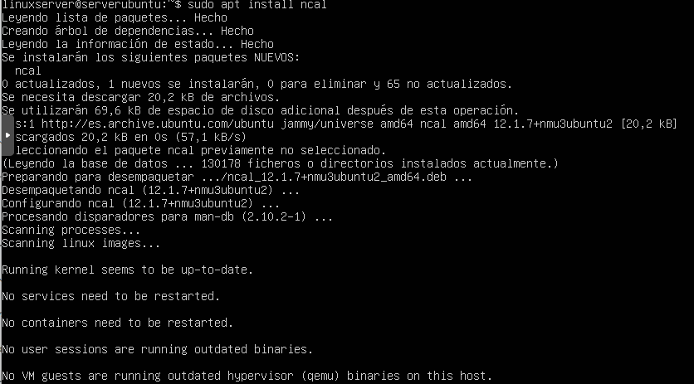

EJERCICIO 6º: Muestra los archivos del directorio /bin

→ ls /bin

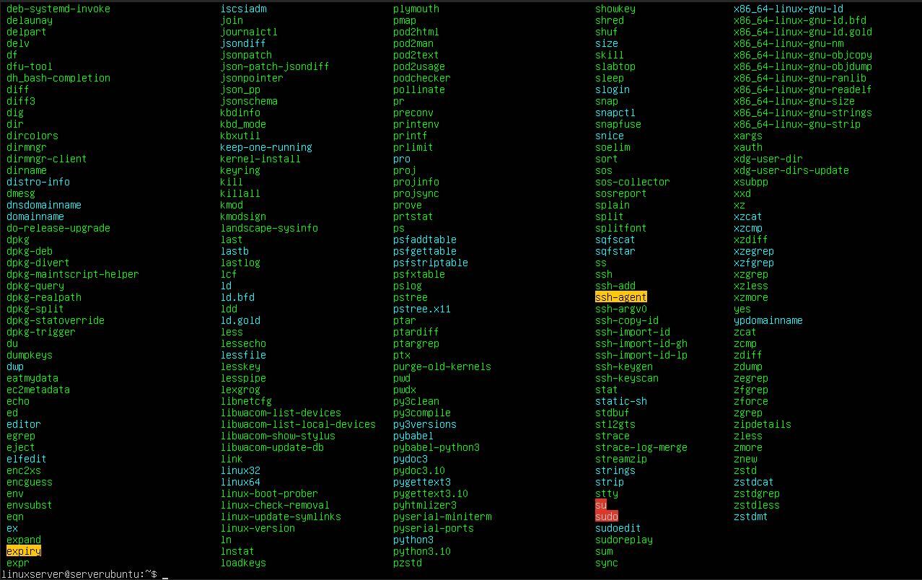

EJERCICIO 7º: Suponiendo que te encuentras en tu directorio personal (/home/nombre), muestra un listado del contenido de /usr/bin
a) con una sola línea de comando,

→ls /user/bin

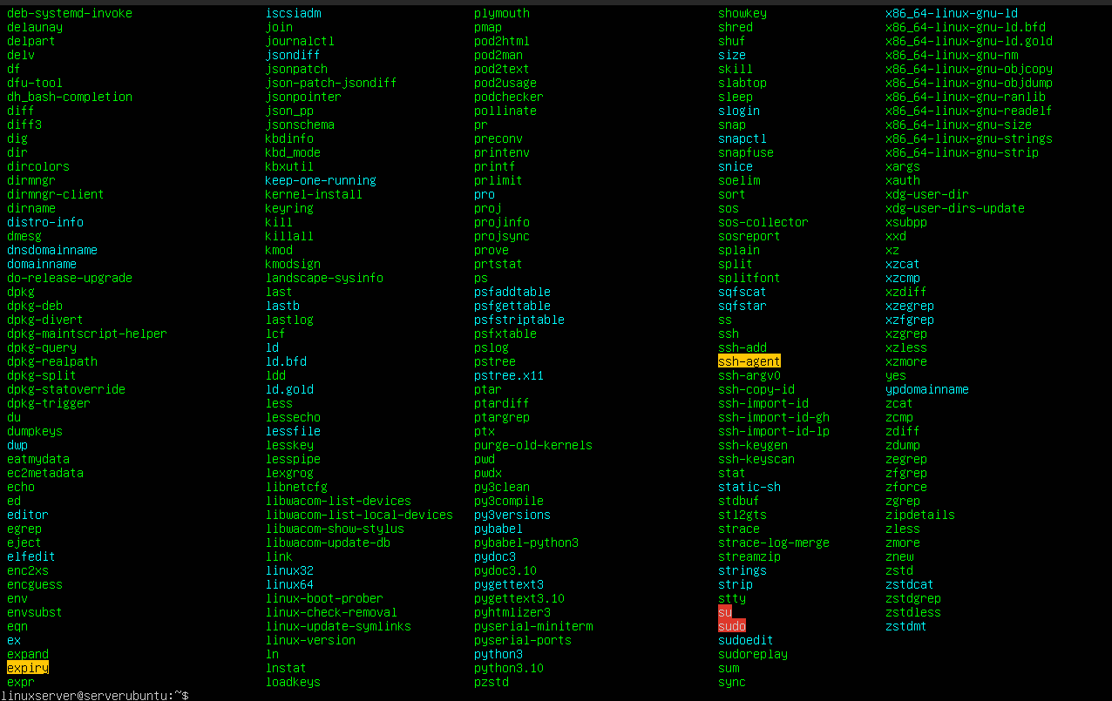

b) moviéndote paso a paso por los directorios y

cd /usr
cd bin
ls

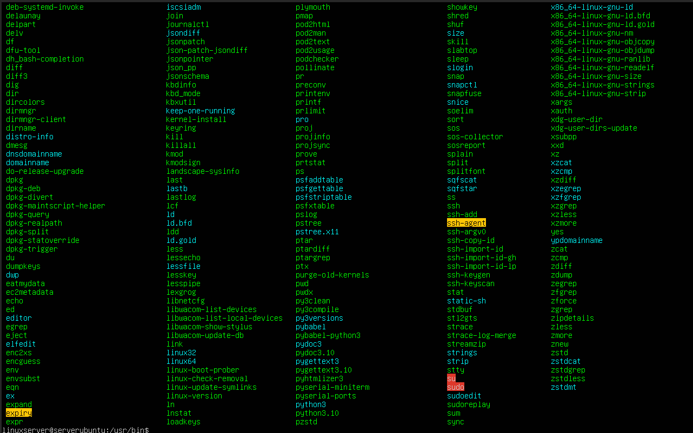

c) con dos líneas de comandos.

→ cd /usr/bin
ls

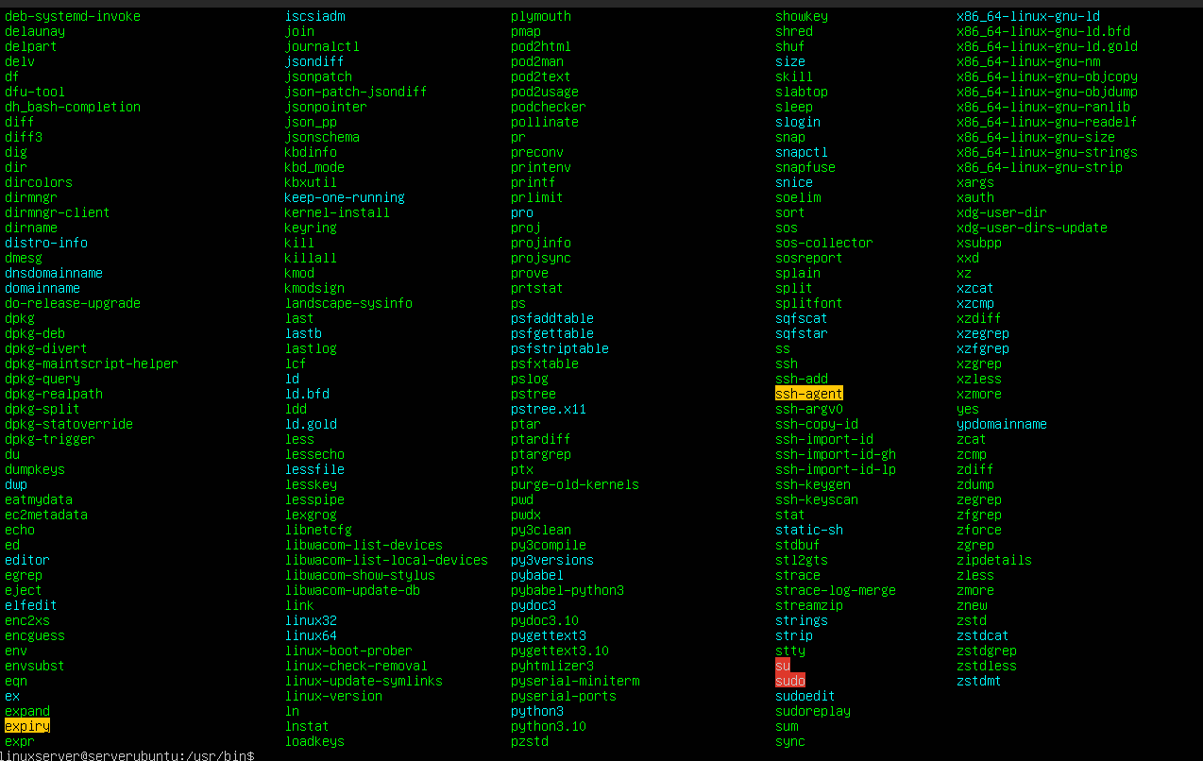

EJERCICIO 8º: Muestra todos los archivos que hay en /etc y todos los que hay dentro de cada subdirectorio, de forma recursiva (con un solo comando).

→ ls -R /etc

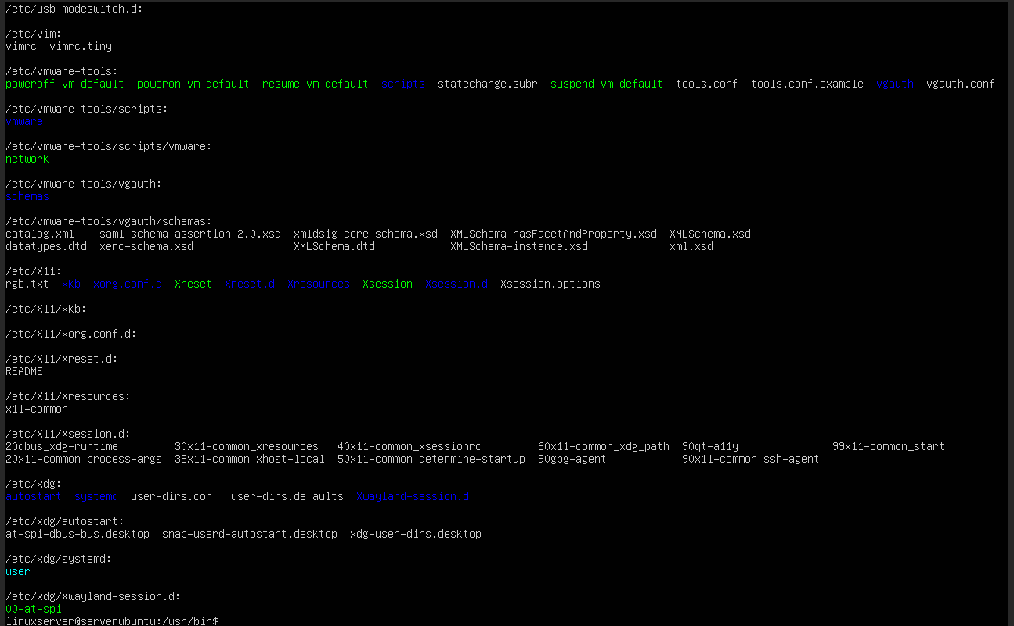

EJERCICIO 9º: Muestra todos los archivos del directorio /usr/X11R6/bin ordenados por tamaño (de mayor a menor). Sólo debe aparecer el nombre de cada fichero, sin ninguna otra información adicional.

→ ls -S /usr/X11R6/bin

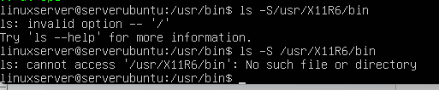
En versiones actuales ya no existe.

EJERCICIO 10º: Muestra todos los archivos del directorio /etc ordenados por tamaño (de mayor a menor) junto con el resto de características, es decir, permisos, tamaño, fechas de la última modificación, etc. El tamaño de cada fichero debe aparecer en un formato “legible”, o sea, expresado en Kb, Mb, etc.

→ ls -lhS /etc

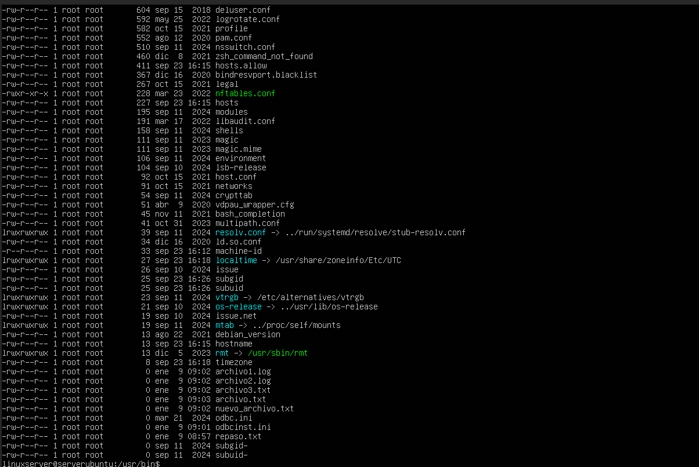

EJERCICIO 11º: Muestra todos los archivos del directorio /bin ordenados por tamaño (de menor a mayor). Sólo debe aparecer el tamaño y el nombre de cada fichero, sin ninguna otra información adicional. El tamaño de cada fichero debe aparecer en un formato “legible”, o sea, expresado en Kb, Mb, etc.

→ ls -lhSr /bin

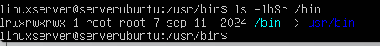

EJERCICIO 12º : Muestra el contenido del directorio raíz utilizando como argumento de ls una ruta absoluta.

→ls /

EJERCICIO 13º: Muestra el contenido del directorio raíz utilizando como argumento de ls una ruta relativa. Suponemos que el directorio actual es /home/elena/documentos.

→ ls . .
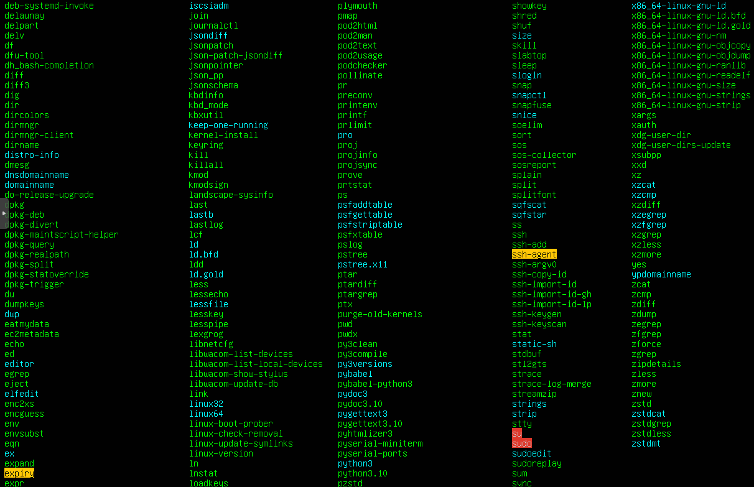

EJERCICIO 14º: Crea el directorio gastos dentro del directorio personal.
→mkdir ~/gastos
EJERCICIO 15º: ¿Qué sucede si se intenta crear un directorio dentro de /etc?
→mkdir /etc/prueba

Da error de permisos porque se necesitan privilegios de administrador.

EJERCICIO 16º: Muestra el contenido del fichero /etc/fstab

→ cat /etc/fstab

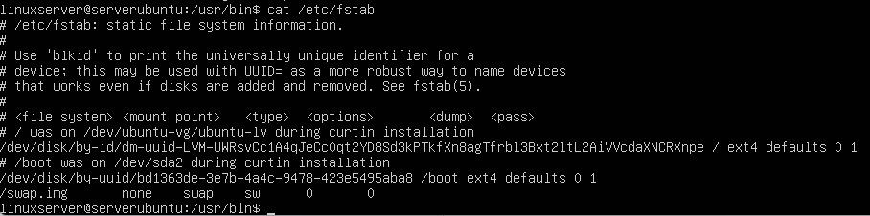

EJERCICIO 17º: Muestra las 10 primeras líneas del fichero /etc/bash.bashrc

→ head /etc/bash.bashrc
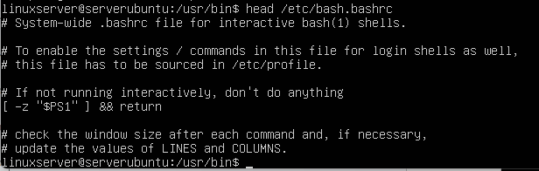

EJERCICIO 18º: Crea la siguiente estructura de directorios dentro del directorio de trabajo personal:

→Nos vamos a mi directorio personal: cd ~

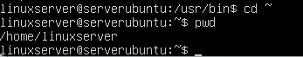

→Creamos la estructura: mkdir multimedia
mkdir multimedia/musica…etc etc
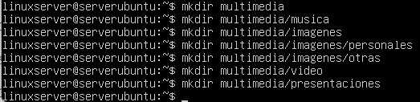

→Comprobamos: tree multimedia

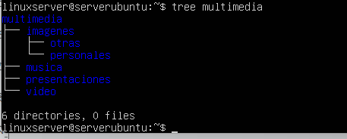

EJERCICIO 19º: Crea un fichero vacío dentro del directorio musica, con nombre estilos_favoritos.txt
→touch multimedia/musica/estilos_favoritos.txt

EJERCICIO 20º: Utiliza tu editor preferido para abrir el fichero estilos_favoritos.txt e introduce los
estilos de música que más te gusten. Guarda los cambios y sal.

→nano multimedia/musica/estilos_favoritos.txt →Enter→Sale esto:

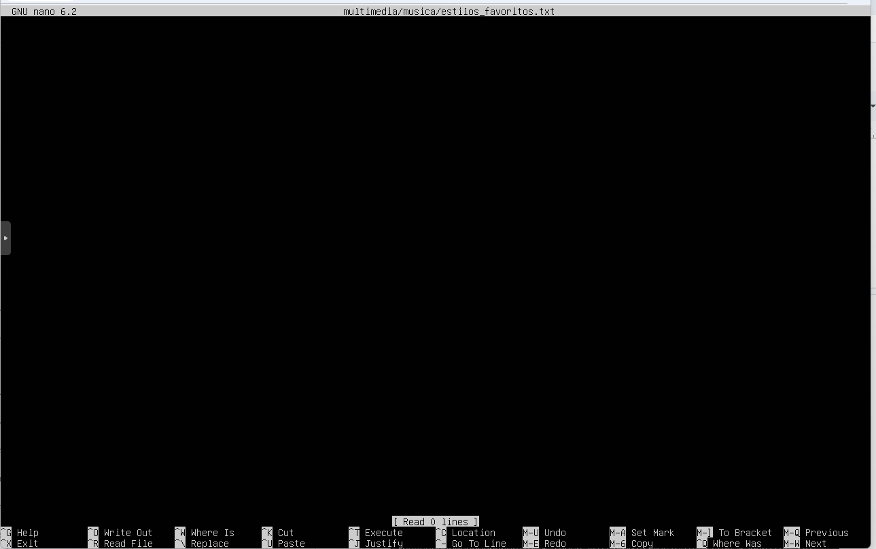

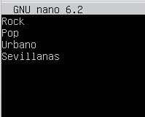Escribo los estilo que me gustan.
Ctrl + O : guardar →Enter → Ctrl +X

EJERCICIO 21º: Muestra todo el contenido de estilos_favoritos.txt
→ cat multimedia/musica/estilos_favoritos.txt
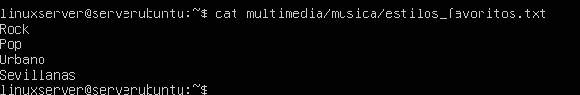

EJERCICIO 22º: Muestra las 3 primeras líneas de estilos_favoritos.txt
→ head -n 3 multimedia/musica/estilos_favoritos.txt
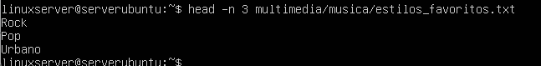

EJERCICIO 23º: Muestra la última línea de estilos_favoritos.txt
→ tail -n 1 multimedia/musica/estilos_favoritos.txt

EJERCICIO 24º:Muestra todo el contenido del fichero estilos_favoritos.txt excepto la primera línea. Se supone que no sabemos de antemano el número de líneas del fichero.

→ tail -n +2 multimedia/musica/estilos_favoritos.txt


